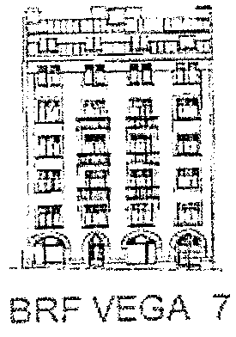

Kallelse till årsstämma 2013

Datum: 17 april, 2013
Tid: 19.00
Plats: Sushi-restaurangen

Praktikaliteter: Föreningen bjuder på förtäring, vilket är antingen Sushi eller en alternativ rätt. Vi kommer sätta upp en lista i entren där ni kan anmäla ert deltagande samt vad ni önskar äta.

DAGORDNING

§1 Öppnande
§2 Godkännande av dagordning
§3 Val av stämmoordförande
§4 Anmälan av stämmoordförandens val av protokollförare
§5 Val av två justerare tillika rösträknare
§6 Fråga om stämman blivit stadgeenligt utlyst
§7 Fastställande av röstlängd
§8 Föredragning av styrelsens årsredovisning
§9 Föredragning av revisorernas berättelse
§10 Beslut om fastställande av resultat- och balansräkning
§11 Beslut om resultatdisposition
§12 Fråga om ansvarsfrihet för styrelseledamöterna
§13 Beslut om arvoden åt styrelseledamöter och revisorer för nästkommande verksamhetsår
§14 Val av styrelseledamöter och suppleanter
§15 Val av revisor och revisor suppleant
§16 Val av valberedning
§18 Avslutande

Bilagor i detta utskick: Styrelsens förvaltningsberättelse, Resultat- och balansräkning och Budget för 2013.

Välkomna!

Styrelsen

